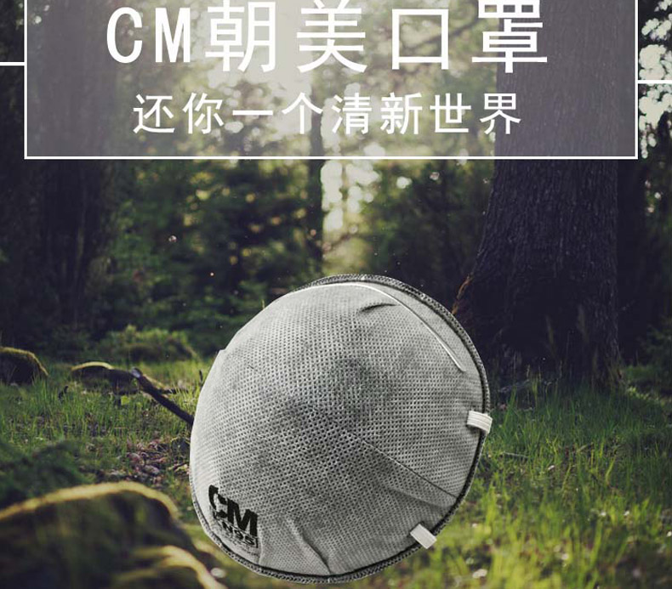
产品介绍 Overview

型号：8228-2

款式：杯式

过滤等级：FFP2\KN95

颜色：灰色

材质：活性炭50GKN95过滤材料 200g刺针无纺布50g无纺布

认证：LA 全国工业生产许可证

执行标准：GB2626-2006 EN149：2001

产品特点 Features
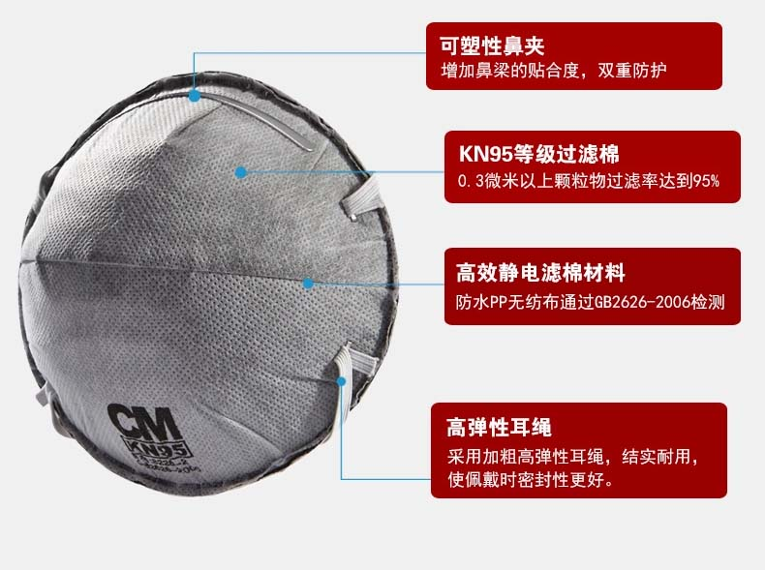
产品细节 Details
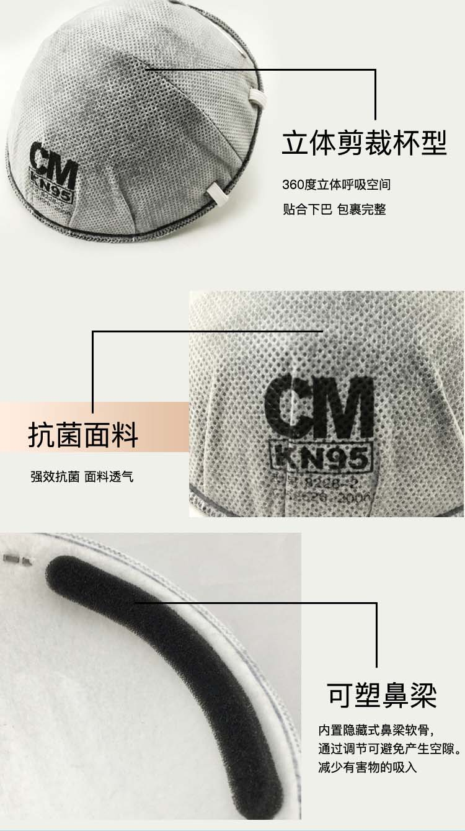
产品应用 Applications
